МИНИСТЕРСТВО ОБРАЗОВАНИЯ И НАУКИ РОССИЙСКОЙ ФЕДЕРАЦИИ ГОСУДАРСТВЕННОЕ БЮДЖЕТНОЕ ОБРАЗОВАТЕЛЬНОЕ УЧРЕЖДАНИЕ ВЫСШЕГО ПРОФЕССИОНАЛЬНОГО ОБРАЗОВАНИЯ

«Московский государственный технический

университет имени Н.Э. Баумана»

(МГТУ им. Н.Э. Баумана)

ФАКУЛЬТЕТ ___ФН___

КАФЕДРА  
«ВЫЧИСЛИТЕЛЬНАЯ МАТЕМАТИКА И МАТЕМАТИЧЕСКАЯ ФИЗИКА»

Направление: Математика и компьютерные науки

Дисциплина: Теория вероятности и математическая статистика

Домашняя работа №6

Группа: _ФН11-52Б_

Вариант №16

Студент: Хаписов М.Х.

Преподаватель: Облакова Т.В.

Москва 2022

**Задача 6.** Последовательный критерий отношения правдоподобия

*Условие задачи:*

В условиях задачи №5

1. постройте последовательный критерий Вальда для проверки гипотезы

𝐻0: 𝑎 = 𝑎0 против альтернативы 𝐻1: 𝑎 = 𝑎1 при известном 𝜎 = 𝜎1. Ошибка первого рода задана в условии, ошибка второго рода 𝛽 вычислена вами в пункте 4.

1. примените построенный критерий к заданной выборке (порядок чтения

- по столбцам), сформулируйте результат. Дайте графическую иллюстрацию последовательного критерия.

1. вычислите математическое ожидание момента принятия решения при основной гипотезе 𝐻0 и при альтернативе 𝐻1.

4) перепишите критическое множество из пункта 3 в виде , отметьте на графике и сравните результаты применения критериев Вальда и Неймана-Пирсона.

Данные:

|  |  |  |  |  |  |  |  |  |
| --- | --- | --- | --- | --- | --- | --- | --- | --- |
| 𝛼 | 𝑎0 | 𝐻2: | 𝜎0 | 𝐻3: | 𝐻1: 𝑎 = 𝑎1 | 𝜎1 | 𝜀 | 𝑛 |
| 0.1 | −3.7 | 𝑎 > 𝑎0 | 1.3 | 𝜎 < 𝜎0 | 𝑎1 = −3.4 | 1.3 | 0.1 | 120 |

|  |  |  |  |  |  |  |  |  |  |
| --- | --- | --- | --- | --- | --- | --- | --- | --- | --- |
| 3.151 | 4.708 | 3.454 | 4.898 | 4.821 | 4.479 | 5.468 | 4.96 | 5.787 | 4.788 |
| 6.526 | 5.409 | 5.151 | 3.777 | 3.738 | 2.649 | 6.063 | 2.976 | 2.386 | 5.042 |
| 4.67 | 4.155 | 4.37 | 2.962 | 5.456 | 5.912 | 6.214 | 3.714 | 2.791 | 5.684 |
| 4.918 | 2.312 | 5.094 | 2.618 | 3.377 | 6.607 | 5.13 | 4.472 | 4.488 | 4.535 |
| 5.236 | 4.904 | 0.724 | 2.583 | 6.142 | 5.499 | 4.042 | 4.699 | 7.054 | 3.107 |
| 2.822 | 6.992 | 1.63 | 2.115 | 2.822 | 6.15 | 5.382 | 1.232 | 5.321 | 3.329 |
| 3.062 | 3.885 | 3.993 | 5.775 | 4.6 | 5.753 | 2.912 | 4.129 | 2.856 | 2.243 |
| 4.777 | 4.681 | 3.762 | 5.806 | 3.645 | 6.382 | 5.483 | 3.967 | 3.384 | 3.389 |
| 4.66 | 2.086 | 4.593 | 2.531 | 6.352 | 2.923 | 6.732 | 1.989 | 3.867 | 4.115 |
| 6.913 | 4.629 | 5.259 | 3.531 | 4.596 | 4.115 | 4.824 | 5.218 | 4.256 | 0.829 |

Построим последовательный критерий Вальда для проверки гипотезы

𝐻0: 𝑎 = 𝑎0 против альтернативы 𝐻1: 𝑎 = 𝑎1 при известном 𝜎 = 𝜎1.

Найдем такие границы 𝐴 и 𝐵, которые удовлетворяют следующему условию:

$$B<z\left(\vec{X_{n}}\right)=\frac{L(\vec{X_{n}}, a_{1})}{L(\vec{X_{n}}, a_{0})}<A$$

Положим

$$ν=\min\left\{n:z\left(\vec{X_{n}}\right)∉\left(B,A\right)\right\},$$

то есть статистикой критерия будет $z\left(ν, X_{1},…,X_{ν}\right)$.

Сформулируем критерий Вальда: если $z\left(\vec{X_{ν}}\right)≥A$, то принимается $H_{1}$, если $z\left(\vec{X_{ν}}\right)≤B$, то принимается $H_{0}$. Тогда ошибка первого рода принимает вид:

$$α=P(z\left(\vec{X_{ν}}\right)≥A | H_{0})=0.1,$$

а ошибка второго рода:

$$β=P\left(z\left(\vec{X_{ν}}\right)≤B | { H}_{1}\right)=0.10631$$

Постоянные $A$ и $B$ возьмём следующие:

$$\left\{\begin{aligned}A=\frac{1-β}{α}=8.9369 \\ B=\frac{β}{1-α}=0.11812\end{aligned}\right.$$

Отношение правдоподобия можно вычислить следующим образом:

$$\frac{L\left(\vec{X_{n}},a_{1},σ_{1}\right)}{L\left(\vec{X_{n}}, a_{0},σ_{1}\right)}=$$

$$\prod_{k=1}^{n}{\frac{p\left(X_{k},a_{1},σ_{1}\right)}{p\left(X_{k},a_{0},σ_{1}\right)}=\exp\left(\frac{n{\left(-a_{0}+\sum_{k=1}^{n}{X_{k}}\right)}^{2}}{2σ_{1}^{2}}-\frac{n{\left(-a_{1}+\sum_{k=1}^{n}{X_{k}}\right)}^{2}}{2σ_{1}^{2}}\right)=\exp\left(n\frac{a_{0}^{2}-a_{1}^{2}}{2σ_{1}^{2}}+\frac{\left(a_{1}-a_{0}\right)}{σ_{1}^{2}}\sum_{k=1}^{n}{X_{k}}\right)}$$

Применим построенный критерий к данной выборке

Введём обозначение

$$z=x^{T}$$

Тогда

$$Z\left(j\right)=\exp\left(j\frac{a_{0}^{2}-a_{1}^{2}}{2σ_{1}^{2}}+\frac{\left(a_{1}-a_{0}\right)}{σ_{1}^{2}}\sum_{i=1}^{j}{z_{i}}\right)$$

Приведём графическую иллюстрацию последовательного критерия (рисунок 1)

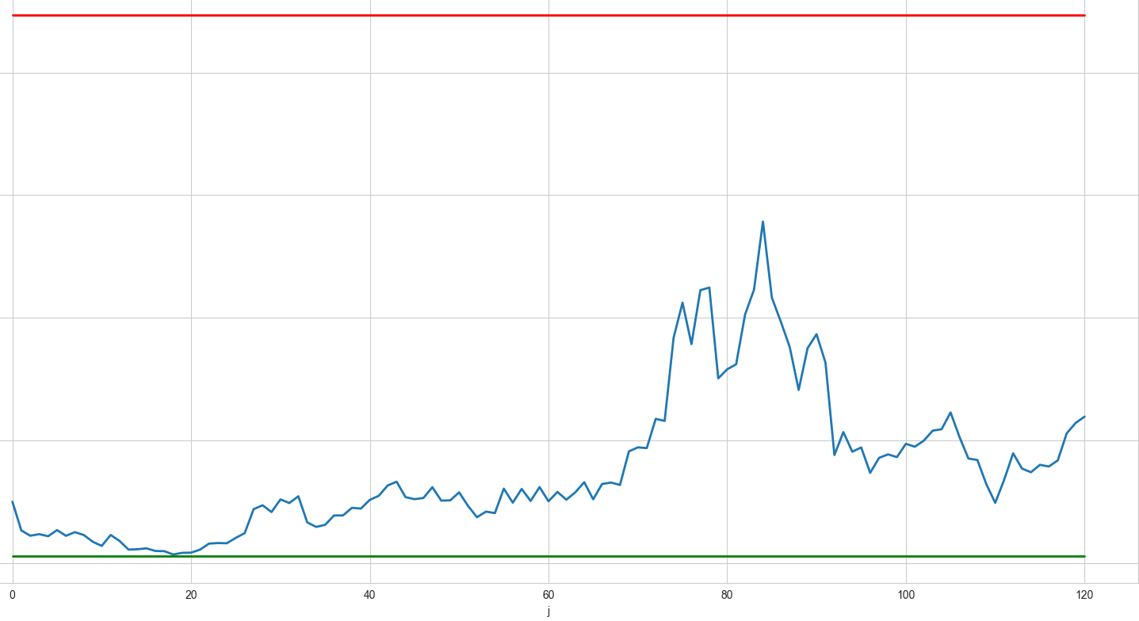

Рисунок 1 – графическая иллюстрация последовательного критерия

Вычислим математическое ожидание момента принятия решения при основной гипотезе $H_{0}:a=a_{0}$ и при альтернативе $H_{1}:a=a_{1}$.

Найдём математическое ожидание момента принятия решения при основной гипотезе $H_{0}$:

$$M_{a_{0}}ν=\frac{α\ln\left(A\right)+(1-α)\ln\left(B\right)}{M_{0}}=63.973,$$

где $M_{0}=M_{a_{0}}\ln\left(\frac{p\left(X_{k},a_{1},σ_{1}\right)}{p\left(X_{k},a_{0},σ_{1}\right)}\right)=\frac{-{\left(a_{1}-a_{0}\right)}^{2}}{2σ_{1}^{2}}=-0.026627$

Найдем математическое ожидание момента принятия решения при основной гипотезе $H_{1}$:

$$M_{a_{1}}ν=\frac{β\ln\left(B\right)+\left(1-beta\right)\ln\left(A\right)}{M_{1}}=64.981,$$

где $M_{1}=M_{a_{1}}\ln\left(\frac{p\left(X_{k},a_{1},σ_{1}\right)}{p\left(X_{k},a_{0},σ_{1}\right)}\right)=\frac{{\left(a_{1}-a_{0}\right)}^{2}}{2σ_{1}^{2}}=0.026627$

Перепишем критическое множество из пункта 3 в виде $\{\frac{L\left(\vec{X_{n}},a_{1}\right)}{L\left(\vec{X_{n}},a_{0}\right)}≥C\}$, отметьте на графике и сравните результаты применения критериев Вальда и Неймана-Пирсона.

Запишем критическое множество в следующем виде:

$$S^{кр}=\left\{\frac{L\left(\vec{X_{n}},a_{1}\right)}{L\left(\vec{X_{n}},a_{0}\right)}≥C\right\}=\{\exp\left(n\frac{a_{0}^{2}-a_{1}^{2}}{2σ_{1}^{2}}+\frac{\left(a_{1}-a_{0}\right)}{σ_{1}^{2}}\sum_{k=1}^{n}{X_{k}}\right)≥C\}$$

Выразим $\overline{x}$:

$$S=\left\{n\frac{a_{0}^{2}-a_{1}^{2}}{2σ_{1}^{2}}+\frac{\left(a_{1}-a_{0}\right)}{σ_{1}^{2}}\sum_{k=1}^{n}{X_{k}}≥\ln\left(C\right)\right\}=\left\{\frac{\sum_{k=1}^{n}{X_{k}}}{n}≥\frac{\left(\frac{\ln\left(C\right)}{n}-\frac{a_{0}^{2}-a_{1}^{2}}{2σ_{1}^{2}}\right)σ_{1}^{2}}{\left(a_{1}-a_{0}\right)}\right\},$$

где $a_{1}-a_{0}=-3.4+3.7=0.3>0$.

$$S=\{\frac{\sum_{k=1}^{n}{X_{k}}}{n}≥\frac{\left(\frac{\ln\left(C\right)}{n}-\frac{a_{0}^{2}-a_{1}^{2}}{2σ_{1}^{2}}\right)σ_{1}^{2}}{\left(a_{1}-a_{0}\right)}=\frac{169}{3600}\ln\left(C\right)-\frac{71}{20}=C_{1}=-3.5479\}$$

Следовательно, $C=1.0455$. Таким образом, получаем критическое множество:

$$S^{кр}=\left\{\frac{L\left(\vec{X_{n}},a_{1}\right)}{L\left(\vec{X_{n}},a_{0}\right)}≥1.0455\right\}$$

Приведём графическую иллюстрацию последовательного критерия (рисунок 2)

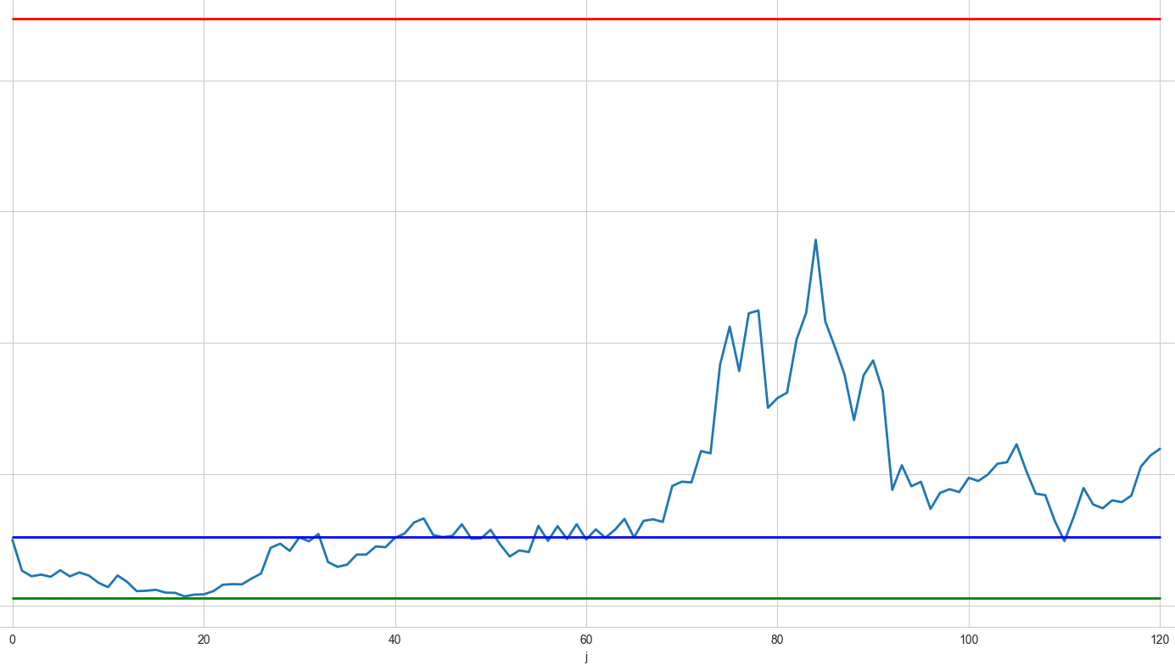

Рисунок 2 – графическая иллюстрация последовательного критерия

При этом при $n=120$:

$$\frac{L\left(\vec{X_{n}},a_{1}\right)}{L\left(\vec{X_{n}},a_{0}\right)}=2.3878$$

Выводы:

В процессе выполнения задания мы освоили этапы первоначальной обработки статистических данных и изучили основные понятия, связанные с этой темой. Мы научились строить последовательный критерий Вальда для проверки гипотезы 𝐻0: 𝑎 = 𝑎0 против альтернативы 𝐻1: 𝑎 = 𝑎1 при известном 𝜎 = 𝜎1, а также применять построенный критерий к заданной выборке, вычислять математическое ожидание момента принятия решения при основной гипотезе 𝐻0 и при альтернативе 𝐻1. В данной задаче выборка оказалась слишком маленькой для применения критерия Вальда. Ввиду того, что значение $\frac{L\left(\vec{X_{n}},a_{1}\right)}{L\left(\vec{X_{n}},a_{0}\right)}$ принадлежит полученному критическому множеству 𝑆, то принимается гипотеза 𝐻1.